GOTT HAT SICH DEN MENSCHEN BEKANNT GEMACHT
Niemand hat Gott je gesehen, aber schon seit es Menschen gibt, ist die Frage nach Gott da.
Wer hat die Welt geschaffen? Wer ist für mein Leben verantwortlich? Muss ich mich vor einem anderen verantworten ?
Die Gedanken, die sich Menschen über Gott machen, können richtig aber auch falsch sein.

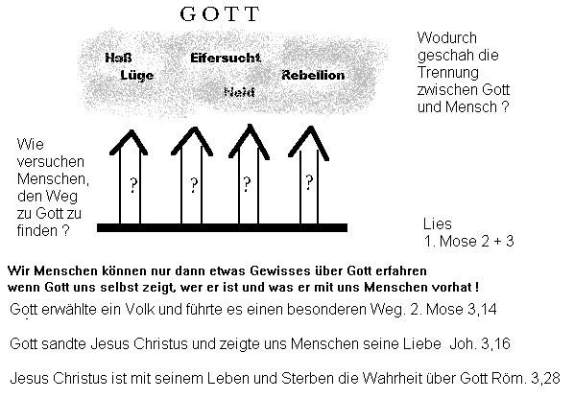
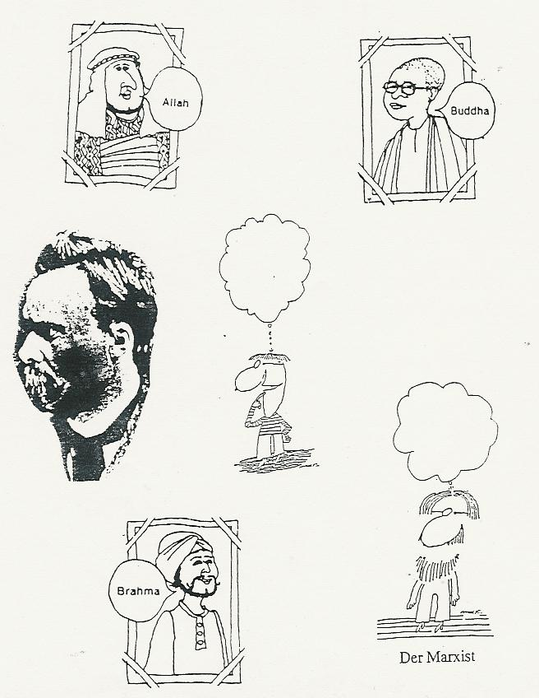

Welche Aussage gehört zu welchem Bild ?

A - "Es gibt keinen Gott außer Allah und Mohamed ist sein Prophet"
B - Siddharta Gautama (560 v. Chr. ging als Erleuchteter ins Nirwana ein"
C - " Wer ohne Begehren ist, dessen Seelenkräfte ziehen nicht aus zu neuem Dasein. Brahma ewige Urkraft) ist er und zum Brahma geht er ein"
D - "Gott ist tot und wir haben ihn getötet"
E - "Religion ist Opium des Volkes"
F – Barmherzig und gnädig ist Gott, geduldig und von großer Güte.

Was ist das Besondere und Einzigartige¸ wenn die Bibel von Gott berichtet

………………………………………………………………………..

